FUNKCIE, GRAFY – základné pojmy

Funkcia f reálnej premennej x je predpis, ktorý každému priraďuje najviac jedno tak, že y = f(x).
Definičný obor funkcie D(f) je množina všetkých x
Obor hodnôt funkcie H(f) je množina všetkých y
x – argument, nezávislá premenná
y – hodnota funkcie, závislá premenná

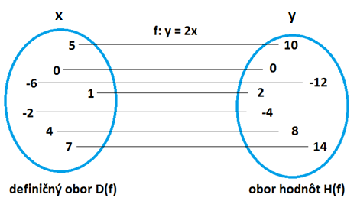

Funkcia môže byť určená:

- množinou usporiadaných dvojíc A = {[1; 5], [3; 4],[5; 6],[-3; 7],[-1; 5],[3; 8]}
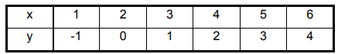
- tabuľkou

- predpisom f: y = 3x – 1
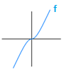
- grafom

Grafom funkcie je množina všetkých bodov v rovine, ktorých súradnice sú [x; y]; x∈ D(f ), y ∈ H(f ).

